PONIEDZIAŁEK 15.04

Posiłki | Dieta podstawowa | Dieta lekkostrawna | Dieta lekkostrawna z ograniczeniem węglowodanów łatwoprzyswajalnych | Dieta lekkostrawna z ograniczeniem tłuszczów nasyconych
Śniadanie | Wędlina drobiowa 60 g (9,10),sałata masłowa, pomidor 50 g, masło 20 g (7),bułka pszenna (1),herbata 200 ml  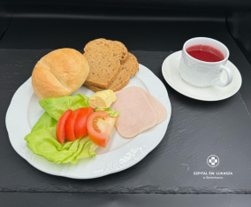 | Wędlina drobiowa 60 g (9,10),sałata masłowa, pomidor 50 g, masło 20 g (7),bułka pszenna (1),herbata 200 ml | Wędlina drobiowa 60 g (9,10),sałata masłowa, pomidor 50 g, masło 20 g (7),bułka pszenna (1),herbata 200 ml | Wędlina drobiowa 60 g (9,10),sałata masłowa, pomidor 50 g, masło 20 g (7),bułka pszenna (1),herbata 200 ml  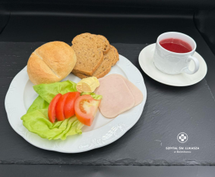
Obiad | Żurek z białą kiełbasą 450 ml(7,9) Kluski śląskie 150 g(1,3) Gulasz drobiowy z cukinią 150 g(1,3,9) Surówka z kapusty pekińskiej 150 g Kompot  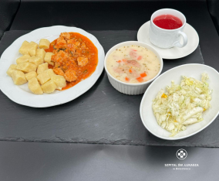 | Żurek z białą kiełbasą 450 ml(7,9) Kluski śląskie 150 g(1,3) Gulasz drobiowy z cukinią 150 g(1,3,9) Surówka z kapusty pekińskiej 150 g Kompot | Żurek z białą kiełbasą 450 ml(7,9) Kluski śląskie 150 g(1,3) Gulasz drobiowy z cukinią 150 g(1,3,9) Surówka z kapusty pekińskiej 150 g Kompot | Żurek z białą kiełbasą 450 ml(7,9) Placki ziemniaczane z sosem pieczarkowym 200 g (1,3,7) Surówka z kapusty pekińskiej 150 g Kompot  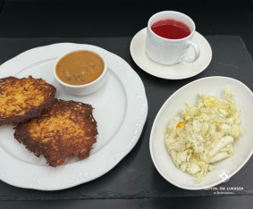
Kolacja | Ser topiony 50 g (7),jajko gotowane,pomidor 50g ,masło 20 g (7),chleb pszenno-żytni 2 kromki (1),herbata 200 ml  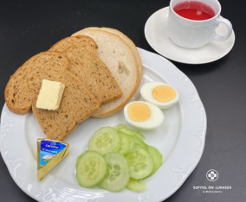 | Ser topiony 50 g (7),jajko gotowane,pomidor 50g ,masło 20 g (7),chleb pszenno-żytni 2 kromki (1),herbata 200 ml | Ser topiony 50 g (7),jajko gotowane,pomidor 50g ,masło 20 g (7),chleb pszenno-żytni 2 kromki (1),herbata 200 ml | Ser topiony 50 g (7),jajko gotowane,pomidor 50g ,masło 20 g (7),chleb pszenno-żytni 2 kromki (1),herbata 200 ml  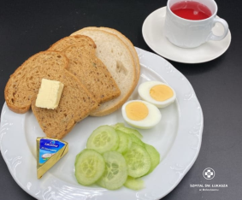
Podsumowanie wartości odżywczych | Energia: 2331 kcal, Białko:93g, Tłuszcze: 96g, Węglowodany: 275g | Energia: 2331 kcal, Białko:93g, Tłuszcze: 96g, Węglowodany: 275g | Energia: 2331 kcal, Białko:93g, Tłuszcze: 96g, Węglowodany: 275g | Energia: 2207 kcal, Białko: 97g, Tłuszcze: 79 g, Węglowodany: 295g

WTOREK 16.04

Posiłki | Dieta podstawowa | Dieta lekkostrawna | Dieta lekkostrawna z ograniczeniem węglowodanów łatwoprzyswajalnych | Dieta lekkostrawna z ograniczeniem tłuszczów nasyconych
Śniadanie | Płatki owsiane z jogurtem i chutneyem wiśniowym 100 g (1),(7),Szynka wieprzowa 60g(3,6,7,9),pomidor 50 g, chleb pszenno-żytni 2 kromki(1),masło 20 g 7,herbata 200 g  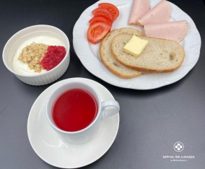 | Płatki owsiane z jogurtem i chutneyem wiśniowym 100 g (1),(7),Szynka wieprzowa 60g(3,6,7,9),pomidor 50 g, chleb pszenno-żytni 2 kromki(1),masło 20 g 7,herbata 200 g | Płatki owsiane z jogurtem i chutneyem wiśniowym 100 g (1),(7),Szynka wieprzowa 60g(3,6,7,9),pomidor 50 g, chleb pszenno-żytni 2 kromki(1),masło 20 g 7,herbata 200 g | Płatki owsiane z jogurtem i chutneyem wiśniowym 100 g (1),(7),Polędwica z majerankiem 40 g (9),(10),pomidor 50 g, chleb pszenno-żytni 2 kromki(1),masło 20 g 7,herbata 200 g  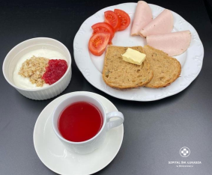
Obiad | Zupa brokułowa 450 ml (7,9) Ziemniaki puree 150 g(7) Indyk z pieca w sosie pieczeniowym 140 g(1,3,7) Surówka z buraczków 150 g Kompot  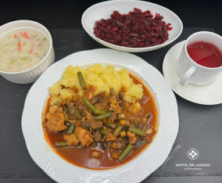 | Zupa brokułowa 450 ml (7,9) Ziemniaki puree 150 g(7) Indyk z pieca w sosie pieczeniowym 140 g(1,3,7) Surówka z buraczków 150 g Kompot | Zupa brokułowa 450 ml (7,9) Ziemniaki puree 150 g(7) Indyk z pieca w sosie pieczeniowym 140 g(1,3,7) Surówka z buraczków 150 g Kompot | Zupa brokułowa 450 ml (7,9) Leniwe z sosem truskawkowym 350 g(1,3,7) Kompot  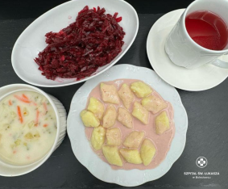
Kolacja | Winerki wieprzowo-drobiowe (1,7,9),musztarda (10),pomidor 50 g, masło 20 g (7),grahamka (1) ,herbata 200 ml  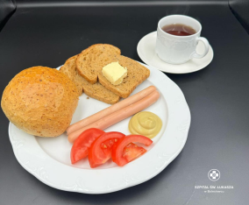 | Winerki wieprzowo-drobiowe (1,7,9),musztarda (10),pomidor 50 g, masło 20 g (7),grahamka (1) ,herbata 200 ml | Winerki wieprzowo-drobiowe (1,7,9),musztarda (10),pomidor 50 g, masło 20 g (7),grahamka (1) ,herbata 200 ml | Winerki wieprzowo-drobiowe (1,7,9),musztarda (10),pomidor 50 g, masło 20 g (7),grahamka (1) ,herbata 200 ml  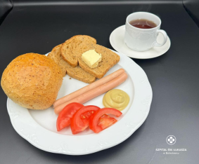
Podsumowanie wartości odżywczych | Energia: 2090 kcal, Białko: 133g, Tłuszcze: 83 g, Węglowodany: 220g | Energia: 2097 kcal, Białko: 133g, Tłuszcze: 83 g, Węglowodany: 220g | Energia: 2097 kcal, Białko: 133g, Tłuszcze: 83 g, Węglowodany: 220g | Energia: 1843 kcal, Białko: 30 g, Tłuszcze: 55 g, Węglowodany: 261g

ŚRODA 17.04

Posiłki | Dieta podstawowa | Dieta lekkostrawna | Dieta lekkostrawna z ograniczeniem węglowodanów łatwoprzyswajalnych | Dieta lekkostrawna z ograniczeniem tłuszczów nasyconych
Śniadanie | Jogurt naturalny z płatkami orkiszowymi i konfiturą z ze śliwek 100 g (1),(7), szynka z indyka 70 g (7), ogórek 50 g, rzodkiewka 2 szt,bułka pszenna (1),masło 20 g (7),herbata 200 ml  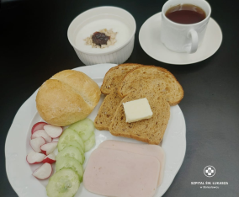 | Jogurt naturalny z płatkami orkiszowymi i konfiturą z ze śliwek 100 g (1),(7), szynka z indyka 70 g (7), ogórek 50 g, rzodkiewka 2 szt,bułka pszenna (1),masło 20 g (7),herbata 200 ml | Jogurt naturalny z płatkami orkiszowymi i konfiturą z ze śliwek 100 g (1),(7), szynka z indyka 70 g (7), ogórek 50 g, rzodkiewka 2 szt,bułka pszenna (1),masło 20 g (7),herbata 200 ml | Jogurt naturalny z płatkami orkiszowymi i konfiturą z ze śliwek 100 g (1),(7), szynka z indyka 70 g (7), ogórek 50 g, rzodkiewka 2 szt,bułka pszenna (1),masło 20 g (7),herbata 200 ml
Obiad | Zupa szczawiowa z ziemniakami 450 ml (7,9) Kopytka z sosem myśliwskim z pieczarkami i łopatką wieprzową 150 g(1,3,7,9) Mloda kapusta duszona z koprem 100 g(7,9) Kompot  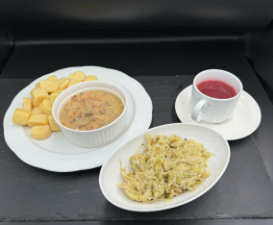 | Zupa szczawiowa z ziemniakami 450 ml (7,9) Kopytka z sosem myśliwskim z pieczarkami i łopatką wieprzową 150 g(1,3,7,9) Mloda kapusta duszona z koprem 100 g(7,9) Kompot | Zupa szczawiowa z ziemniakami 450 ml (7,9) Kopytka z sosem myśliwskim z pieczarkami i łopatką wieprzową 150 g(1,3,7,9) Mloda kapusta duszona z koprem 100 g(7,9) Kompot | Zupa szczawiowa z ziemniakami 450 ml (7,9) Placki z kaszy jaglanej w sosie szpinakowym 200 g (1,3,7) Mloda kapusta duszona z koprem 100 g(7,9) Kompot  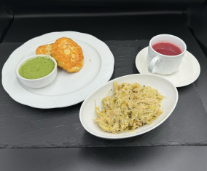
Kolacja | Dżem brzoskwiniowy 50g(11),twarożek waniliowy 80 g (7), chleb pszenno-żytni 2 kromki (1),masło 20 g (7),herbata 200 ml  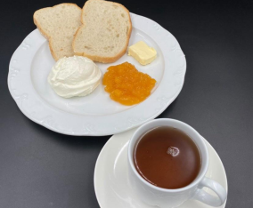 | Dżem brzoskwiniowy 50g(11),twarożek waniliowy 80 g (7), chleb pszenno-żytni 2 kromki (1),masło 20 g (7),herbata 200 ml | Dżem brzoskwiniowy 50g(11),twarożek waniliowy 80 g (7), chleb pszenno-żytni 2 kromki (1),masło 20 g (7),herbata 200 ml | Dżem brzoskwiniowy 50g(11),twarożek waniliowy 80 g (7), chleb pszenno-żytni 2 kromki (1),masło 20 g (7),herbata 200 ml  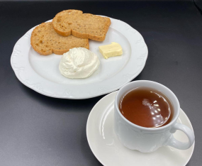
Podsumowanie wartości odżywczych | Energia: 2485 kcal, Białko: 107g, Tłuszcze: 97g, Węglowodany: 300g | Energia: 2485 kcal, Białko: 107g, Tłuszcze: 97g, Węglowodany: 300g | Energia: 2485 kcal, Białko: 107g, Tłuszcze: 97g, Węglowodany: 300g | Energia: 2326 kcal, Białko: 101g, Tłuszcze: 87 g, Węglowodany: 288g

CZWARTEK 18.04

Posiłki | Dieta podstawowa | Dieta lekkostrawna | Dieta lekkostrawna z ograniczeniem węglowodanów łatwoprzyswajalnych | Dieta lekkostrawna z ograniczeniem tłuszczów nasyconych
Śniadanie | Jogurt naturalny z prażonymi jabłkami z kardamonem 100 g(7),pasta jajeczna z koprem 80 g (9),(10),ser gouda 50 g (7)sałata masłowa 20 g, chleb pszennożytni 2 kromki (1), masło 20 g (7),herbata 200 ml  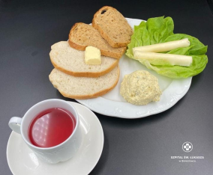 | Jogurt naturalny z prażonymi jabłkami z kardamonem 100 g(7),pasta jajeczna z koprem 80 g (9),(10),ser gouda 50 g (7)sałata masłowa 20 g, chleb pszennożytni 2 kromki (1), masło 20 g (7),herbata 200 ml | Jogurt naturalny z prażonymi jabłkami z kardamonem 100 g(7),pasta jajeczna z koprem 80 g (9),(10),ser gouda 50 g (7)sałata masłowa 20 g, chleb pszennożytni 2 kromki (1), masło 20 g (7),herbata 200 ml | Jogurt naturalny z prażonymi jabłkami z kardamonem 100 g(7),pasta jajeczna z koprem 80 g (9),(10),ser gouda 50 g (7)sałata masłowa 20 g, chleb pszennożytni 2 kromki (1), masło 20 g (7),herbata 200 ml
Obiad | Barszcz ukraiński 450 ml(7,9) Ziemniaki puree 150 g(7) Pałki z kurczaka duszone z warzywami 200g(9) Ogórek kiszony 100 g Kompot  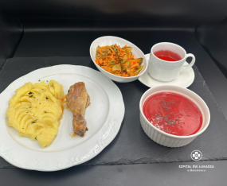 | Barszcz ukraiński 450 ml(7,9) Ziemniaki puree 150 g(7) Pałki z kurczaka duszone z warzywami 200g(9) Ogórek kiszony 100 g Kompot | Barszcz ukraiński 450 ml(7,9) Ziemniaki puree 150 g(7) Pałki z kurczaka duszone z warzywami 200g(9) Ogórek kiszony 100 g Kompot | Barszcz ukraiński 450 ml(7,9) Penne z dynią, cukinią i brokułami 350 g(7) Kompot  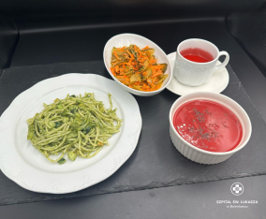
Kolacja | Winerki wieprzowo-drobiowe (1,7,9) ogórek 50 g , pomidory z oliwą z oliwek 70 g, ketchup 30 g, masło 20 g (7),chleb pszenno-żytni 2 kromki (1), herbata 200 ml  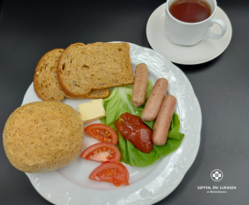 | Winerki wieprzowo-drobiowe (1,7,9) ogórek 50 g , pomidory z oliwą z oliwek 70 g, ketchup 30 g, masło 20 g (7),chleb pszenno-żytni 2 kromki (1), herbata 200 ml | Winerki wieprzowo-drobiowe (1,7,9) ogórek 50 g , pomidory z oliwą z oliwek 70 g, ketchup 30 g, masło 20 g (7),chleb pszenno-żytni 2 kromki (1), herbata 200 ml | Winerki wieprzowo-drobiowe (1,7,9) ogórek 50 g , pomidory z oliwą z oliwek 70 g, ketchup 30 g, masło 20 g (7),chleb pszenno-żytni 2 kromki (1), herbata 200 ml
Podsumowanie wartości odżywczych | Energia: 2369 kcal, Białko:91g, Tłuszcze: 132g, Węglowodany: 210g | Energia: 2369 kcal, Białko:91g, Tłuszcze: 132g, Węglowodany: 210g | Energia: 2369 kcal, Białko:91g, Tłuszcze: 132g, Węglowodany: 210g | Energia: 2234 kcal, Białko: 76g, Tłuszcze: 118g, Węglowodany: 223g

PIĄTEK 19.04

Posiłki | Dieta podstawowa | Dieta lekkostrawna | Dieta lekkostrawna z ograniczeniem węglowodanów łatwoprzyswajalnych | Dieta lekkostrawna z ograniczeniem tłuszczów nasyconych
Śniadanie | Szynka z drobiowa 50 g(11),pasztet pieczony 50 g (9),(10),masło 20 g (7) ,ogórek 50 g, pomidor 50g, bułka pszenna (1),herbata 200 ml  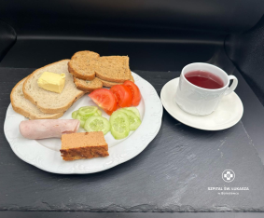 | Szynka z drobiowa 50 g(11),pasztet pieczony 50 g (9),(10),masło 20 g (7) ,ogórek 50 g, pomidor 50g, bułka pszenna (1),herbata 200 ml | Szynka z drobiowa 50 g(11),pasztet pieczony 50 g (9),(10),masło 20 g (7) ,ogórek 50 g, pomidor 50g, bułka pszenna (1),herbata 200 ml | Szynka z drobiowa 50 g(11),pasztet pieczony 50 g (9),(10),masło 20 g (7) ,ogórek 50 g, pomidor 50g, bułka pszenna (1),herbata 200 ml
Obiad | Zupa jarzynowa z zielonym groszkiem 450 ml(7,9) Ziemniaki puree 150 g(7) Pulpety rybne w sosie koperkowym 130 g(1,3,7) Surówka z marchewki z jabłkiem 150 g(7) Kompot  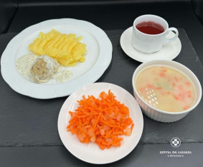 | Zupa jarzynowa z zielonym groszkiem 450 ml(7,9) Ziemniaki puree 150 g(7) Pulpety rybne w sosie koperkowym 130 g(1,3,7) Surówka z marchewki z jabłkiem 150 g(7) Kompot | Zupa jarzynowa z zielonym groszkiem 450 ml(7,9) Ziemniaki puree 150 g(7) Pulpety rybne w sosie koperkowym 130 g(1,3,7) Surówka z marchewki z jabłkiem 150 g(7) Kompot | Zupa jarzynowa z zielonym groszkiem 450 ml(7,9) Naleśniki z twarożkiem waniliowym ,sosem truskawkowym i borówkami 450 g(1,3,7) Kompot  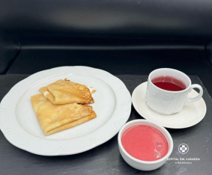
Kolacja | Kurczak w galarecie 100 g (7,9) ,ser Edam 50 g ,sałata masłowa 2 liście,chleb pszenno-żytni 2 kromki (1),herbata 200 ml  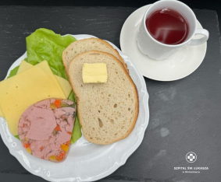 | Kurczak w galarecie 100 g (7,9) ,ser Edam 50 g ,sałata masłowa 2 liście,chleb pszenno-żytni 2 kromki (1),herbata 200 ml | Kurczak w galarecie 100 g (7,9) ,ser Edam 50 g ,sałata masłowa 2 liście,chleb pszenno-żytni 2 kromki (1),herbata 200 ml | Kurczak w galarecie 100 g (7,9) ,ser Edam 50 g ,sałata masłowa 2 liście,chleb pszenno-żytni 2 kromki (1),herbata 200 ml
Podsumowanie wartości odżywczych | Energia: 1744 kcal, Białko: 91g, Tłuszcze: 71 g, Węglowodany 193g | Energia: 1744 kcal, Białko: 91g, Tłuszcze: 71 g, Węglowodany 193g | Energia: 1744 kcal, Białko: 91g, Tłuszcze: 71 g, Węglowodany 193g | Energia: 1878 kcal, Białko: 93g, Tłuszcze: 94 g, Węglowodany 173g

SOBOTA 20.04

Posiłki | Dieta podstawowa | Dieta lekkostrawna | Dieta z ograniczeniem węglowodanów łatwoprzyswajalnych | Dieta z ograniczeniem tłuszczów nasyconych
Śniadanie | Kiełbasa biała 100 g (6),(9),(10) , pomidor 50g,sałata masłowa 2 liście, ketchup 20g, masło 20 g (7), grahamka (1),herbata 200 ml  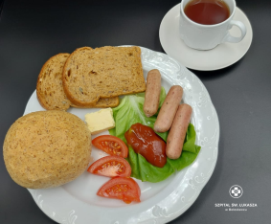 | Kiełbasa biała 100 g (6),(9),(10) , pomidor 50g,sałata masłowa 2 liście, ketchup 20g, masło 20 g (7), grahamka (1),herbata 200 ml | Kiełbasa biała 100 g (6),(9),(10) , pomidor 50g,sałata masłowa 2 liście, ketchup 20g, masło 20 g (7), grahamka (1),herbata 200 ml | Kiełbasa biała 100 g (6),(9),(10) , pomidor 50g,sałata masłowa 2 liście, ketchup 20g, masło 20 g (7), grahamka (1),herbata 200 ml
Obiad | Zupa gulaszowa z wieprzowiną 450 ml(7,9) Pierogi z truskawkami i sosem jogurtowym z wiśniami 350 g(1,3,7) Kompot  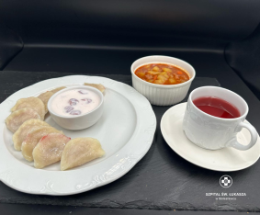 | Zupa gulaszowa z wieprzowiną 450 ml(7,9) Pierogi z truskawkami i sosem jogurtowym z wiśniami 350 g(1,3,7) Kompot | Zupa gulaszowa z wieprzowiną 450 ml(7,9) Pierogi z truskawkami i sosem jogurtowym z wiśniami 350 g(1,3,7) Kompot | Zupa gulaszowa z wieprzowiną 450 ml(7,9) Kopytka z sosem śmietankowym i owocami 300 g(1,3,7) Kompot  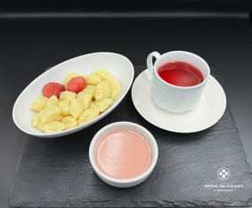
Kolacja | Sałatka warzywna z pieczonych warzyw 100 g (7),(9),ser gouda 50 g (7),sałata masłowa 2 liście,chleb pszenno-żytni 2 kromki (1),herbata 200 ml  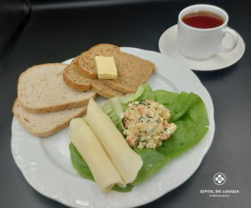 | Sałatka warzywna z pieczonych warzyw 100 g (7),(9),ser gouda 50 g (7),sałata masłowa 2 liście,chleb pszenno-żytni 2 kromki (1),herbata 200 ml | Sałatka warzywna z pieczonych warzyw 100 g (7),(9),ser gouda 50 g (7),sałata masłowa 2 liście,chleb pszenno-żytni 2 kromki (1),herbata 200 ml | Sałatka warzywna z pieczonych warzyw 100 g (7),(9),ser gouda 50 g (7),sałata masłowa 2 liście,chleb pszenno-żytni 2 kromki (1),herbata 200 ml
Podsumowanie wartości odżywczych | Energia: 2235 kcal, Białko: 152g, Tłuszcze: 62 g, Węglowodany: 248g | Energia: 2235 kcal, Białko: 152g, Tłuszcze: 62 g, Węglowodany: 248g | Energia: 2235 kcal, Białko: 152g, Tłuszcze: 62 g, Węglowodany: 248g | Energia: 2066 kcal, Białko: 110 g, Tłuszcze: 53g Węglowodany: 298g

NIEDZIELA 21.04

Posiłki | Dieta podstawowa | Dieta lekkostrawna | Dieta lekkostrawna z ograniczeniem węglowodanów łatwoprzyswajalnych | Dieta lekkostrawna z ograniczeniem tłuszczów nasyconych
Śniadanie | Pasta z tuńczyka 40 g(4,9), ,ser Edam 40 g(7),ogórek 50 g, grahamka (1),herbata 200 ml  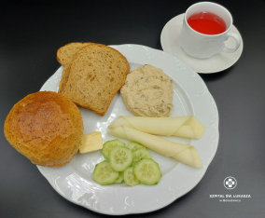 | Pasta z tuńczyka 40 g(4,9), ,ser Edam 40 g(7),ogórek 50 g, bułka pszenna(1),herbata 200 ml | Pasta z tuńczyka 40 g(4,9), ,ser Edam 40 g(7),ogórek 50 g, grahamka (1),herbata 200 ml | Pasta z tuńczyka 40 g(4,9), ,ser Edam 40 g(7),ogórek 50 g, grahamka (1),herbata 200 ml
Obiad | Rosół drobiowy z makaronem i marchewką 450 ml(1,3,9) Ziemniaki puree 150 g(7) Kotlet drobiowy 120 g(1,3,7) Sałata masłowa ze śmietaną i szczypiorem 150 g(7)  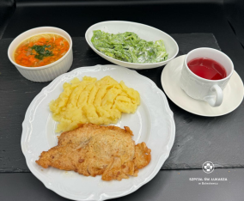 | Rosół drobiowy z makaronem i marchewką 450 ml(1,3,9) Ziemniaki puree 150 g(7) Kotlet drobiowy 120 g(1,3,7) Sałata masłowa ze śmietaną i szczypiorem 150 g(7) | Rosół drobiowy z makaronem i marchewką 450 ml(1,3,9) Ziemniaki puree 150 g(7) Kotlet drobiowy 120 g(1,3,7) Sałata masłowa ze śmietaną i szczypiorem 150 g(7) | Rosół drobiowy z makaronem i marchewką 450 ml(1,3,9) Kasza jęczmienna 150 g(1) Kotlety z kalafiora 200 g Sos cukiniowy 50 g (1),(7) Marchew duszona z groszkiem 150 g(1,7) Kompot
Kolacja | Twarożek wiejski z rzodkiewką i szczypiorem(7) 120g ogórek 50g, ser emmentaler 50 g,masło 20 g (7),chleb pszenno-żytni 2 kromki (1),herbata 200 ml | Twarożek wiejski z rzodkiewką i szczypiorem(7) 120g ogórek 50g, ser emmentaler 50 g,masło 20 g (7),chleb pszenno-żytni 2 kromki (1),herbata 200 ml | Twarożek wiejski z rzodkiewką i szczypiorem(7) 120g ogórek 50g, ser emmentaler 50 g,masło 20 g (7),chleb pszenno-żytni 2 kromki (1),herbata 200 ml | Twarożek wiejski z rzodkiewką i szczypiorem(7) 120g ogórek 50g, ser emmentaler 50 g,masło 20 g (7),chleb pszenno-żytni 2 kromki (1),herbata 200 ml
Podsumowanie wartości odżywczych | Energia: 2374 kcal, Białko: 102 g, Tłuszcze: 94 g, Węglowodany: 280g | Energia: 2374 kcal, Białko: 102 g, Tłuszcze: 94 g, Węglowodany: 280g | Energia: 2374 kcal, Białko: 102 g, Tłuszcze: 94 g, Węglowodany: 280g | Energia: 2414 kcal, Białko: 102 g, Tłuszcze: 90 g, Węglowodany: 299g

